### 1. Kütüphaneler

* **os**: Dosya ve dizin işlemleri için kullanılır.
* **psutil**: Çalışan süreçlerin ve sistem istatistiklerinin izlenmesini sağlar.
* **winreg**: Windows kayıt defterine erişim sağlar; kurulu programları kontrol etmek için kullanılır.
* **tkinter**: Grafiksel kullanıcı arayüzü (GUI) oluşturmak için kullanılır.
* **watchdog**: Dosya sistemi olaylarını izlemek için kullanılır; dosya değişikliklerini takip eder.
* **threading**: Çoklu iş parçacığı oluşturmak için kullanılır.
* **datetime**: Tarih ve zaman işlemleri için kullanılır.
* **win32com.client**: Windows bileşenlerine erişim sağlar; örneğin, geri dönüşüm kutusundaki silinmiş dosyaları izlemek için.

### 2. Ana İşlevler

* **get_running_processes()**: Çalışan süreçleri listeler ve her birinin çalışma süresini hesaplar.
* **check_installed_uninstalled_programs()**: Kurulu programları kontrol eder ve yeni kurulan veya kaldırılan programları tespit eder.
* **get_installed_apps()**: Kayıt defterinden yüklü uygulamaların listesini alır.
* **get_deleted_files()**: Geri dönüşüm kutusundaki silinmiş dosyaların listesini alır.
* **get_file_info(directory)**: Belirtilen dizindeki dosyaların bilgilerini (isim, yol, oluşturulma ve değiştirilme zamanı) toplar.

### 3. Dosya Değişikliklerini İzleme

* **FileChangeHandler**: FileSystemEventHandler sınıfını genişleterek dosya sistemindeki değişiklikleri (oluşturma, silme, değiştirme) izler. Her bir değişiklik için bir mesaj gösterir.

### 4. Grafiksel Kullanıcı Arayüzü (GUI)

* **tkinter** ile basit bir kullanıcı arayüzü oluşturur. Kullanıcı başlangıç ekranında "Başla" butonuna tıklayarak ana menüye geçer. Ana menüde:
  + Çalışan programları gösteren bir buton,
  + Kurulan/kaldırılan programları gösteren bir buton,
  + Dosya değişikliklerini gösteren bir buton bulunur.

### 5. Ana Ekran ve Menü İşlevleri

* **show_start_screen()**: Uygulamanın başlangıç ekranını oluşturur.
* **show_main_menu()**: Ana menüyü gösterir ve butonları tanımlar.
* **show_running_processes()**: Çalışan süreçleri sürekli olarak güncelleyerek kullanıcıya gösterir.
* **show_installed_uninstalled_programs()**: Kurulu ve kaldırılan programları gösterir, ayrıca belirli bir dizindeki dosyaların bilgilerini de sunar.
* **show_file_events()**: Belirli bir dizindeki dosya değişikliklerini izler ve değişiklikleri ekranda gösterir.

### 6. Uygulama Akışı

Uygulama, başlangıçta kullanıcıdan "Başla" butonuna tıklamasını ister. Kullanıcı tıkladığında ana menü açılır. Buradan çalışan süreçler, kurulan/kaldırılan programlar ve dosya değişiklikleri ile ilgili ekranlara geçiş yapılabilir. Her bir ekran, kullanıcıya ilgili bilgileri dinamik olarak gösterir.

**7.Uygulamama ait resimler**

1.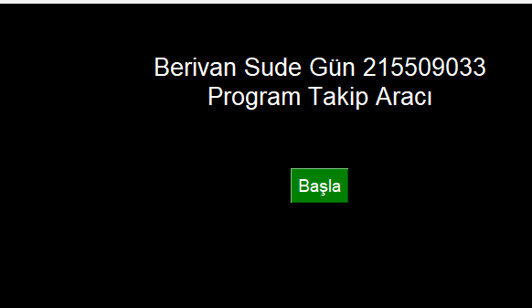2.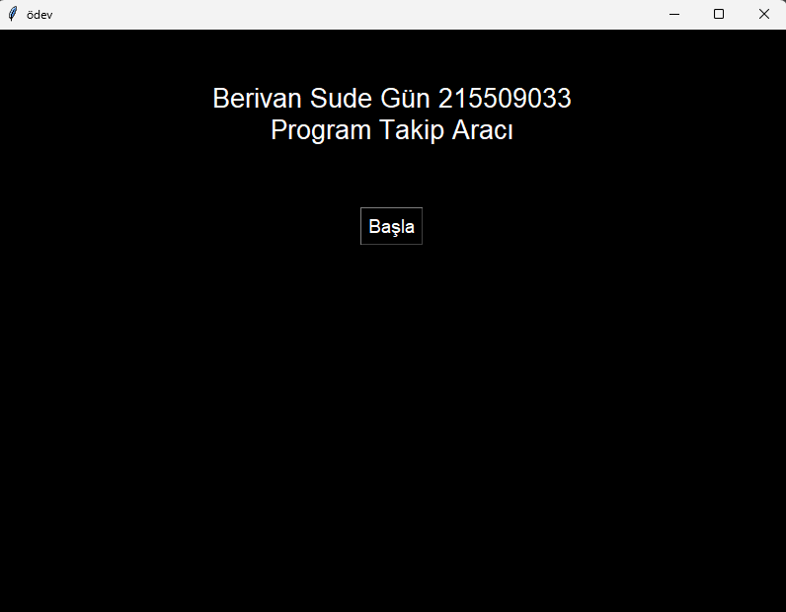

3.

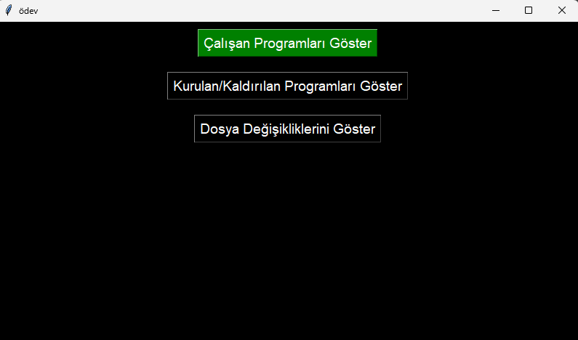

4.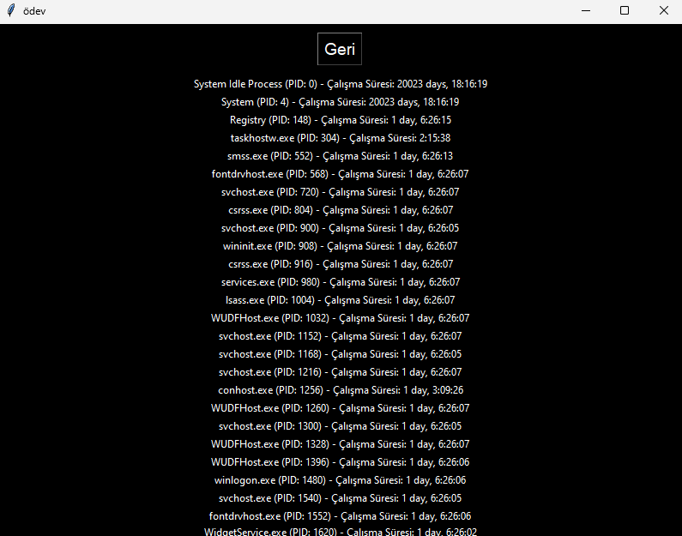

5.

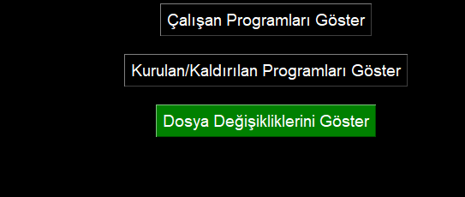

6.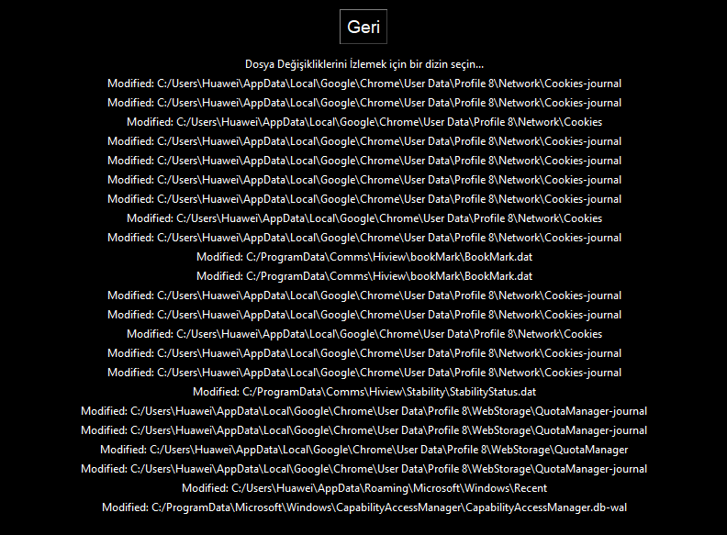

7.



8.